國民小學 數學科 解析卷(簡) 年 班 座號： 姓名：

- 看圖做做看：每格1分，共50分
1.答案：(１)有 3 條邊；有 4 條邊；(２)邊長都一樣長；邊長不一樣長
解析：觀察框內的圖形，找出小娟分的條件。
2.答案：；8；14
解析：1 個星期有 7 天，從 8 月 8 日開始，數 7 天是 8 月 14 日。
3.答案：(１)ˇ；(２)╳；(３)ˇ；(４)╳
4.答案：(１) 2；(２) 2；(３)外部
解析：(１)在正方形的內部：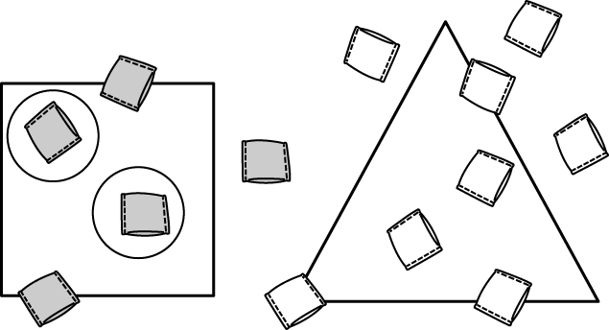
(２)在三角形的內部：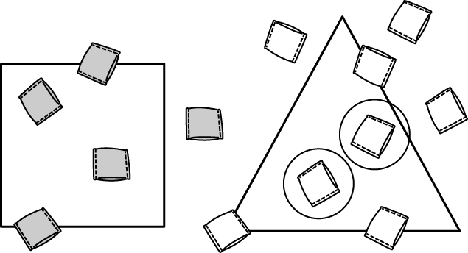
5.答案：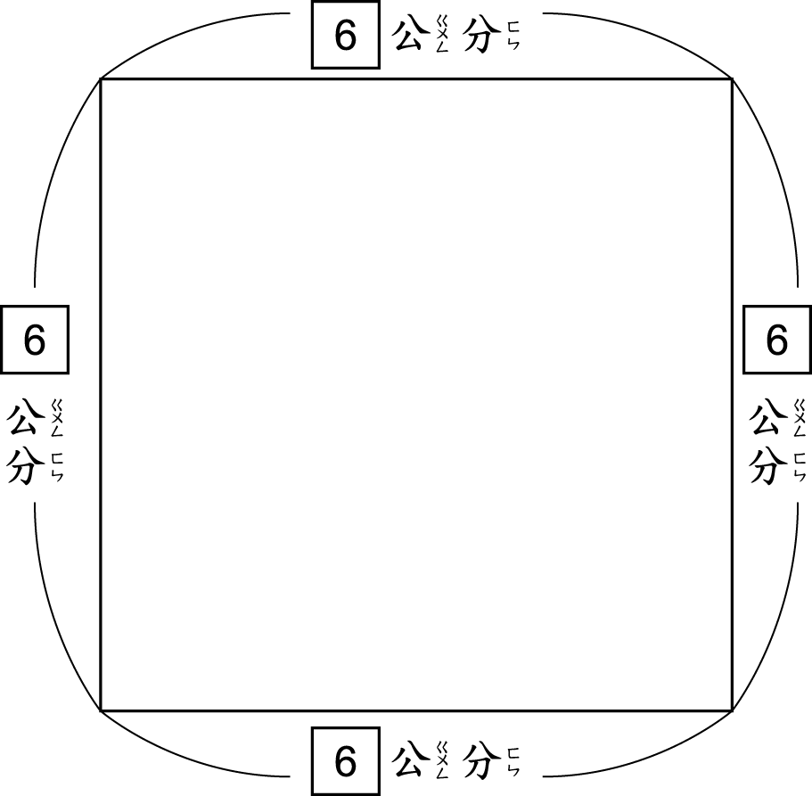
；24；正方形
6.答案：（圈法僅供參考）；30－5＝25，25－5＝20，20－5＝15，15－5＝10，10－5＝5，5－5＝0 或用乘法算式記錄
答：6 盤
7.答案：；15
解析：從 11 月 25 日開始，數到 12 月 9 日，共有 15 天。
8.答案：
（畫法僅供參考）
解析：錢包裡有 236 元，還少 23 元。
9.答案：；13
解析：從 7 月 3 日開始，數到 7 月 15 日，共有 13 天。
10.答案：(１) 10；(２) 12；(３) 12；(４)不一樣長
解析：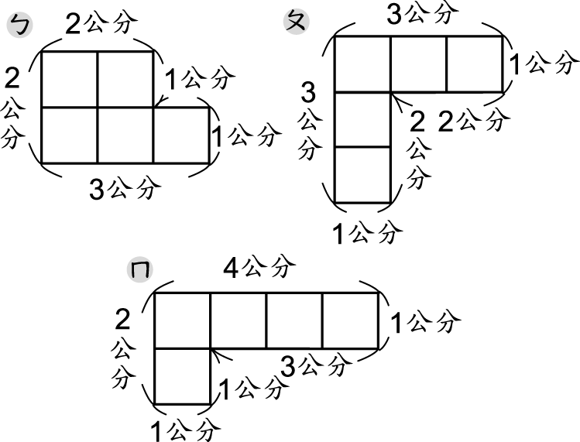
11.答案：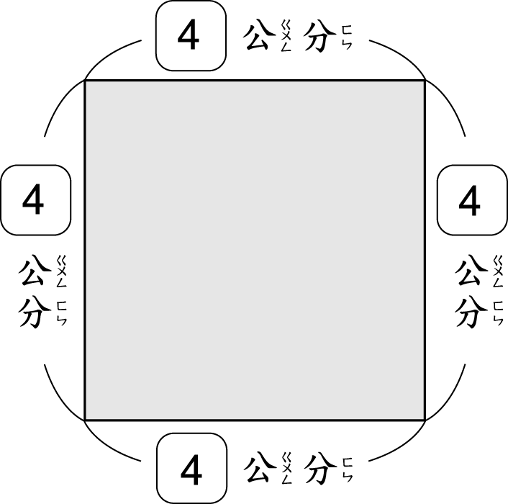
；16；正方形
解析：4＋4＋4＋4＝16（做法僅供參考）
12.答案：；11；18
解析：1 個星期有 7 天，從 11 月 24 日開始，往前數 7 天，第一天是 11 月 18 日。
13.答案：；7；21
解析：1 個星期有 7 天，從 7 月 27 日開始往前數 7 天，第一天是 7 月 21 日。
14.答案：（圈法僅供參考）；3
15.答案：；1；4
解析：從 12 月 29 日開始數 7 天，最後一天是 1 月 4 日。
16.答案：；12
解析：從 3 月 24 日開始，數到 4 月 4 日，共有 12 天。
- 看圖填填看：每格1分，共50分
1.答案：(１) 3；10；3；30；(２) 0；5；0；0；(３) 4；1；4；4；(４) 3；0；3；0；(５) 34
2.答案：(１) 5；30；30；(２) 6；30；30
3.答案：6；1；6；6
解析：一盤有 1 塊蛋糕，有 6 盤，用乘法算式記為：1×6＝6，共 6 塊。
4.答案：4
5.答案：1；78
6.答案：(１) 3；27；27；(２) 9；27；27
7.答案：(１) 5；10；2；10；(２) 7；7；1；7；(３) 10；2；20；2；10；20

